

**「労働災害のない職場づくりに向けた緊急要請」を実施**

**～災害の増加を受け、労働災害防止団体等に緊急要請～**

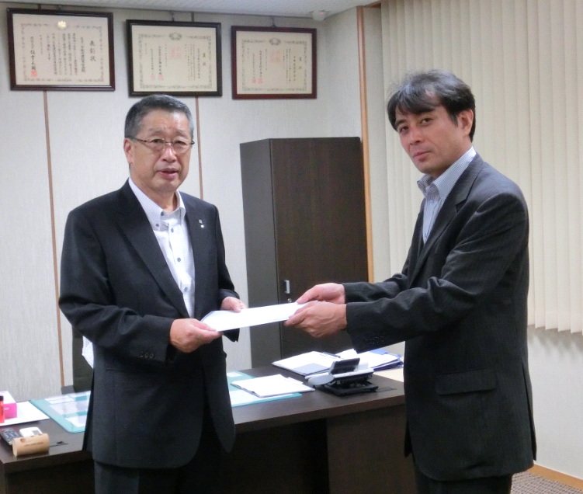

|  |
| --- |
| 京都府内の労働災害による平成26年7月末日現在の全産業における休業4日以上の死傷者数は、前年同期に比べて約1.9％の減少となっていますが、第12次労働災害防止対策推進計画の重点対象業種のうち、建設業、陸上貨物運送事業、林業、小売業及び飲食店については増加しており、労働災害の増加に歯止めがかかっていません。  　このような状況から、京都労働局（局長　森川　善樹）では、経営トップの参加も下に職場の安全パトロールを実施するなどにより、京都府内における労働災害防止の取組が強化されるよう、平成26年8月21日に局長自ら労働災害防止団体に赴き緊急要請を行いました。  ≪添付資料≫   * 緊急要請文書 * 重点対象業種の労働災害発生状況（平成26年1月～7月） |